**Investigación # 3**

**Nombre:** Yeselka Tyrrell **Grupo #** 1 lunes 7:00 a 10:00 pm

**¿Qué es MVC?**

El patrón de arquitectura MVC (Modelo Vista Controlador) es un patrón que define la organización independiente del Modelo (Objetos de Negocio), la Vista (interfaz con el usuario u otro sistema) y el Controlador (controlador del workflow de la aplicación).

De esta forma, dividimos el sistema en tres capas donde, tenemos la encapsulación de los datos, la interfaz o vista por otro y por último la lógica interna o controlador.

El patrón de arquitectura "modelo vista controlador", es una filosofía de diseño de aplicaciones, compuesta por:

**Modelo**

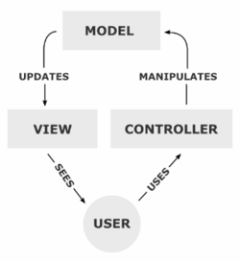Contiene el núcleo de la funcionalidad (dominio) de la aplicación.

Encapsula el estado de la aplicación.

No sabe nada / independiente del Controlador y la Vista.

**Vista**

Es la presentación del Modelo.

Puede acceder al Modelo pero nunca cambiar su estado.

Puede ser notificada cuando hay un cambio de estado en el Modelo.

**Controlador**

Reacciona a la petición del Cliente, ejecutando la acción adecuada y creando el modelo pertinente.

Patrón Modelo vista controlador, se debe entender la división a través del conjunto de estos tres elementos y como estos componentes se comunican unos con los otros y con otras vistas y controladores externos al modelo principal. Para ello, es importante saber que el controlador interpreta las entradas del usuario (tanto teclado como el ratón), enviado el mensaje de acción al modelo y a la vista para que se proceda con los cambios que se consideren adecuados